ANEXO 2. FORMATO DOCUMENTO TÉCNICO DE SOPORTE

- IDENTIFICACIÓN

LOCALIDAD | USME
NOMBRE DEL PROYECTO | Educación inicial con bases sólidas para la vida, una primera infancia para el siglo XXI
CÓDIGO DEL PROYECTO | 1709
COMPONENTES | EDUCACIÓN INICIAL

- CLASIFICACIÓN

PLAN DE DESARROLLO LOCAL | USME UN NUEVO CONTRATO SOCIAL Y AMBIENTAL PARA EL SIGLO XXI 2021-2024
PROPÓSITO | Propósito 1. Hacer un nuevo contrato social con igualdad de oportunidades para la inclusión social, productiva y política
PROGRAMA | Educación inicial: Bases sólidas para la vida.
META(S) PLAN DE DESARROLLO | Implementar 51 Proyectos para el desarrollo integral de la primera infancia y la relación escuela, familia y comunidad.
AÑO DE VIGENCIA | Escriba aquí el (los) año (s):  2021, 2022, 2023 y 2024

- PROBLEMA O NECESIDAD

PROBLEMA O NECESIDAD

Responda aquí las siguientes preguntas: ¿Cuál es el problema que se pretende solucionar?, ¿Por qué se va a hacer el proyecto?

Escriba aquí el problema:

La Baja pertinencia y calidad en la oferta educativa dirigida a las niñas y niños de prejardín, jardín y transición para garantizar su desarrollo integral con enfoque diferencial.

Como se señala en el documento “Aprender es más”, producido en alianza entre la fundación Sura y la Red latinoamericana de organizaciones de la Sociedad Civil por la educación, Reduca, “Históricamente el derecho a la educación se ha concebido como tener acceso, es decir, poder asistir a - y transitar por- una escuela” (O´Donoghue, 2017, pp. 70). En años recientes se ha escuchado “un llamado para ir más allá de la tradicional preocupación por el acceso y garantizar también el derecho a una educación de calidad” (Unesco, 1990, 2000)”, que integre aprendizajes entendidos de manera holística” (Sura & Reduca, 2018, p.11)

En coherencia con esto, el acuerdo que condensa los Objetivos de Desarrollo Sostenible, firmado en la cumbre de Desarrollo Sostenible de septiembre de 2015, refleja la apuesta educativa en el objetivo número cuatro (ODS 4): “Garantizar una educación inclusiva, equitativa y de calidad y promover oportunidades de aprendizaje a lo largo de la vida para todos”, el cual incluye diez metas entre las que se encuentra la meta 4.2: “Para el 2030, velar porque todas las niñas y todos los niños tengan acceso a servicios de atención y desarrollo en la primera infancia y una enseñanza preescolar de calidad, a fin de que estén preparados para la enseñanza primaria” estableciendo la importancia del desarrollo en la primera infancia y la educación inicial como meta universal.

Así las cosas, pensar la educación inicial para el siglo XXI, constituye en un desafío importante que sin lugar a dudas exige pensar en currículos y prácticas pedagógicas centradas en potenciar las grandes capacidades que tienen los niños y niñas y superar aquellos imaginarios y concepciones que han atravesado las prácticas en este ciclo en particular, estableciéndose como primera consigna que pensar una educación inicial de calidad implica en primer lugar movilizar un cambio cultural necesario por parte de los adultos que interactuamos con los niños, para reconocer sus inmensas capacidades y de este modo potenciar sus desarrollos.

Para esto, será fundamental tener en cuenta los importantes avances que la investigación y los referentes tanto teóricos como prácticos producto de ejercicios de sistematización de experiencias de los mismos maestros y maestras han desarrollado en este campo, con miras a crear comunidades de práctica que reflexionen permanentemente en torno al sentido de lo que hacen y proponen, fomentando el diálogo entre pares y la construcción colegiada de alternativas y propuestas innovadoras que reconozca la participación activa de los niños, niñas y sus familias, de modo que sus opiniones, experiencias y expectativas sean tenidas en cuenta y hagan parte activa del currículo entendido como experiencia, tal como aparece en el lineamiento pedagógico para la educación inicial.

Se busca entonces que a través del apoyo a iniciativas que existen en la localidad en el marco del desarrollo de proyectos para el desarrollo integral y la participación de las familias y comunidades, se promuevan condiciones pertinentes y relevantes desde lecturas situadas del contexto propio de la localidad y de este modo se coadyuve en el fortalecimiento de la identidad cultural y la apropiación de lo propio.

Antecedentes y descripción de la situación actual

En la Caracterización del sector educativo en Bogotá se establece que “La demanda potencial del sector educativo está determinada por la población en edad escolar (PEE); comprende las niñas, niños y adolescentes entre los 5 y 16 años a quienes constitucionalmente les asiste el derecho a acceder a la educación, que por consiguiente solicitan o deberían solicitar cupos en el sector educativo oficial y no oficial. Sin embargo, existe población que se encuentra fuera de este rango de edad, son niños y niñas entre los 3 y 4 años para quienes también se ofrece el servicio educativo, así como a la población en extra - edad, o de adultos, que igualmente demandan cupos en el sistema educativo”.
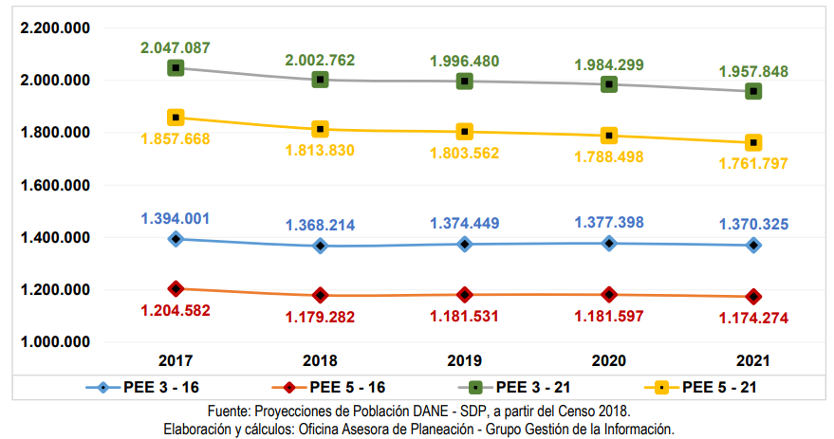
Fuente: Secretaría de educación: Caracterización Sector Educativo Bogotá D.C. 2021

Para el 2021, la tasa de asistencia escolar (TAE) nos presentó los siguientes resultados:

- Para la asistencia escolar en zona urbana, se tuvo una cobertura de 93.3% para los estudiantes de entre 5 a 17 años, y para el caso de 18 a 23 años, se tuvo una cobertura de 44.5%.
- Para la asistencia escolar en zona rural, se tuvo una cobertura de 92.8% para los estudiantes de entre 5 a 17 años, y para el caso de 18 a 23 años, se tuvo una cobertura de 22.8%.
Como se presenta a continuación:

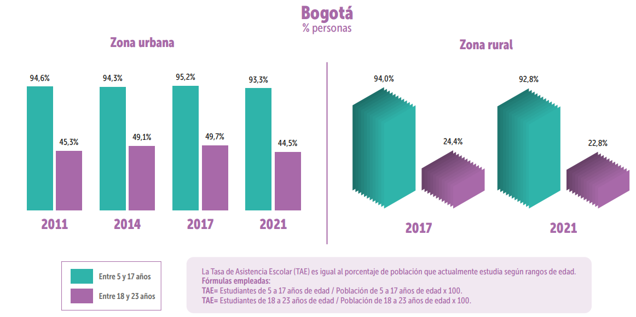
Fuente: Encuesta Multipropósito 2021.

Con base a la demanda educativa, la secretaria de educación para el 2021 nos muestra lo siguiente:

“En 2021, la demanda en el sector oficial fue de 848.116 cupos. Durante el quinquenio la demanda de cupos para niños, niñas y adolescentes se redujo 3,7% (32.214 cupos), que corresponde a una disminución de 0,9% promedio anual. Comparativamente con el año 2020, se presentó un aumento del 4,4% en el número de estudiantes antiguos que continúan en el sistema (30.186); una reducción de 31,8% en los estudiantes nuevos inscritos (28.464), al igual que una disminución de 32,2% en los inscritos por novedad (31.607); lo que equivale a una contracción de 32,0% en el número de solicitudes de estudiantes nuevos. Este comportamiento impacto la demanda total que en general registró un descenso equivalente a 3,4% (29.885 cupos)”.
En 2021, el 84,96% de la demanda de cupos corresponde a alumnos antiguos, es decir, aquellos estudiantes que permanecen activos en un establecimiento educativo; el 15,04% corresponde a alumnos nuevos (127.576), de los cuales el 47,9% de ellos se inscribió en el plazo establecido por la Secretaría en el calendario del proceso de matrícula. )”.
Como se muestra a continuación:

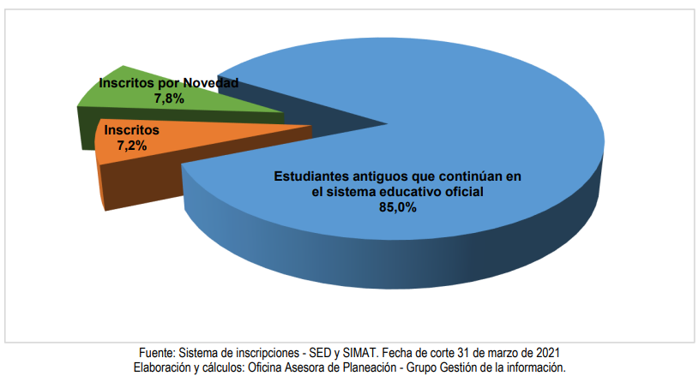
Fuente: Secretaría de educación: Caracterización Sector Educativo Bogotá D.C. 2021

Igualmente, la Secretaria de Educación en el documento de caracterización, establece lo siguiente: “La desagregación de la demanda educativa por clase de colegio muestra que, en los colegios administrados directamente por la SED, ésta se redujo 0,8% promedio anual pasando de 825.322 cupos en 2017 a 799.613 en 2021, reflejo de las disminuciones presentadas en los años 2018 y 2021 (2,3% cada año), pese a que los años intermedio mostró una recuperación a razón de 0,7% en éstos. En general, la demanda en esta clase de colegios se contrajo en 25.709 cupos, y su participación fue de 94,3% que comparada con el año 2017 presenta un aumento de 0,5 puntos porcentuales (pp), y de 1,1pp si se compara con el año 2020.

Por su parte, los colegios que funcionan bajo la modalidad de administración del servicio mostraron en el periodo un aumento de 4,2% promedio anual, con un crecimiento continuo con excepción de 2021, y su participación aumentó en 0,97 puntos porcentuales, pasando de 4,4% en 2017 a 5,3% en 2021. Con respecto a 2020, la demanda se contrajo 16,5% (8.955 cupos), y la participación cayó en 0,84pp.

Por último, la demanda educativa en los colegios con matrícula contratada se redujo en el quinquenio 33,4% promedio anual (13.345), y su participación pasó de 1,9% en 2017 a 0,4% en 2021”.

Como lo presenta a continuación:

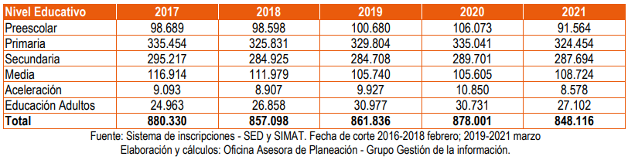
Fuente: Secretaría de educación: Caracterización Sector Educativo Bogotá D.C. 2021

Finalmente, explican lo siguiente: “El comportamiento de la demanda en preescolar ha sido inconstante; luego de registrar un leve descenso en 2018, (0,1%) se presentó un repunte los dos años siguientes (2,1% y 5,4% respectivamente), seguido de una disminución significativa en 2021 (13,7%). El periodo en conjunto refleja una disminución equivalente a 1,9% promedio anual (7.125 cupos), y su participación pasó de 11,2% a 10,8%”.

Básica primaria muestra reducciones en 2018 (2,9%) y 2021 (3,2%), e incrementos en los otros dos años; sin embargo, en conjunto al finalizar el quinquenio.se observa una reducción de la demanda de 11.000 cupos (0,8% promedio anual), y su participación en el total se mantuvo relativamente estable pasando de 38,1% en 2017 a 38,3% en 2021.

La de manda en básica secundaria presenta una tendencia decreciente, con reducciones en 2018 (3,5%), 2019 (0,1%) y 2021 (0,7%). En general, la demanda de este nivel se contrajo 0,6% (7.523 cupos), y su participación pasó de 33,5% en 2017 a 33,9% en 2021”.

Ahora bien, para la Localidad 5 de Usme el promedio de escolaridad fue de 8,7 años en 2017, como lo explica la SDE “Para los hombres fue de 8,7 y para las mujeres de 8,6 años. De acuerdo con los datos de la Encuesta Multipropósito aplicada en 2014 y 2017, la tasa de analfabetismo para la población mayor de 15 años en la localidad muestra una leve mejoría, dado que disminuyó 0,16 %, pasando de 2,44% en 2014 a 2,29% en 2017; y es mayor que la registrada para la ciudad en las dos últimas mediciones (1,31% y 1,12% respectivamente). Para hombres la tasa es de 2,1% y para mujeres de 2,5%”

Adicionalmente nos indica, “Usme está dividida en siete (7) Unidades de Planeamiento Zonal (UPZ)2 y una (1) Unidad de Planeamiento Rural (UPR), además de parte de la Reserva Forestal Cerros Orientales regulada y protegida por la CAR; en ellas se localizan 113 establecimientos educativos, distribuidos de la siguiente manera, según clase de colegio” :
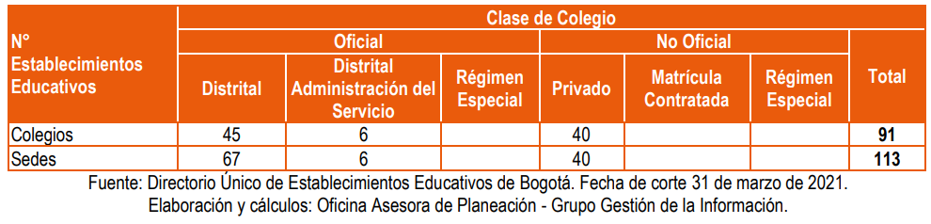
Fuente: Secretaría de educación: Caracterización Sector Educativo Bogotá D.C. 2021

La población objeto de Usme: dentro de la población de la Localidad 5 de Usme, en estos momentos contamos con la siguiente distribución para los NNA entre los 0 y 17 años:

De esta manera en el artículo 67 de la Constitución Política de Colombia se estableció que:

El primer nivel del sistema educativo en Colombia es el Preescolar, siendo el grado transición el primer grado obligatorio del sistema educativo. De esta misma forma define: “La educación es un derecho de la persona y un servicio público que tiene una función social; con ella se busca el acceso al conocimiento, a la ciencia, a la técnica, y a los demás bienes y valores de la cultura”. El Estado, la sociedad y la familia son responsables de la educación, que será obligatoria entre los cinco y los quince años de edad y que comprenderá como mínimo, un año de preescolar y nueve de educación básica.” (...)

La ley General del Educación (Ley 115 de 1994) afirma esta iniciativa y define la Educación Inicial como: un proceso orientado al desarrollo integral en los “aspectos biológico, cognoscitivo, sicomotriz, socio-afectivo y espiritual”. También posiciona al preescolar como primer nivel del sistema educativo en Colombia y al grado transición como obligatorio. En esta misma línea, a través del Artículo 18 se permite la ampliación del nivel de preescolar a los grados pre jardín, jardín y transición, y se enuncia que “la educación preescolar de estos tres grados se generalizará en instituciones educativas del Estado o en las instituciones que establezcan programas para la prestación de este servicio, de acuerdo con la programación que determinen las entidades territoriales en sus respectivos planes de desarrollo”. Así mismo se determina que para tal efecto, se deberá tener en cuenta que la ampliación de la educación preescolar será gradual a partir del cubrimiento del ochenta por ciento (80%) del grado obligatorio de preescolar establecido por la Constitución y al menos del ochenta por ciento (80%) de la educación básica para la población entre seis (6) y quince (15) años”.

De este mismo modo, en el decreto 1075 de 2015 en el artículo 2.3.3.2.2.1.2 se establece que la prestación del servicio público educativo se ofrecerá a los niños y niñas de tres (3) a cinco (5) años de edad y comprenderá tres grados:

- Pre-jardín, dirigido a niños y niñas de tres (3) años de edad.
- Jardín, dirigido a niños y niñas de (4) años de edad.
- Transición, dirigido a niños de cinco (5) años de edad y que corresponde al grado obligatorio constitucional.

Estas iniciativas, se reafirmaron en la década del 2000 con los acuerdos concertados en la Jomtien de Educación para Todos, a través del Marco de Acción de Dakar (UNESCO, 2000), en donde se privilegió la ampliación de la cobertura en educación inicial y el aumento en el acceso a programas de desarrollo infantil. Con esto, los avances dados en los años noventa dieron un punto de partida importante que continuó consolidándose en la década del 2000 a través de planes y proyectos que le permitieron a la Ciudad ampliar los horizontes de sentido de la Educación Inicial desde un lenguaje común y sintonizado con la perspectiva de derechos, el desarrollo humano como fundamento de la acción y el reconocimiento de los niños y las niñas como sujetos únicos, con capacidad para actuar en el mundo y transformarlo.

De esta manera, en la Política por la calidad de vida de niños, niñas y adolescentes de Bogotá 2004-2008, “Quiéreme bien, quiéreme hoy” se empieza a posicionar la educación inicial como un aspecto fundamental para la atención integral de la primera infancia. Sus acciones se inscribieron en la perspectiva de la Gestión Social Integral como estrategia de gestión pública, que promueve la lectura comprensiva de la realidad de los territorios de la ciudad y la definición de acciones pertinentes a las necesidades e intereses de las poblaciones, la transectorialidad, la participación social y el manejo eficiente de recursos distritales, locales y privados.

En el Plan de Desarrollo 2012- 2016 “Bogotá Humana” se propuso como uno de sus retos importantes la implementación del ciclo inicial en los colegios distritales, centrando su atención en el “Plan Prioritario de Atención Integral para la Primera Infancia” enmarcado en el Programa Distrital Ser Feliz, Creciendo Feliz, desde donde se coordinaron acciones con las secretarías de Salud, Cultura e Integración Social para la atención integral a la primera infancia.

Para dar cuenta de lo anterior, la Secretaría de Educación de Bogotá desarrolló el proyecto 901 “Pre Jardín- Jardín y transición de calidad en el sistema educativo oficial” el cual se enmarcó en el primero de los tres ejes del Plan de Desarrollo, Una ciudad que reduce la segregación y la discriminación: el ser humano en el centro de las preocupaciones del desarrollo, y se define como una estrategia para la garantía del pleno desarrollo de los niños y las niñas de primera infancia, a través de la ampliación de las oportunidades de acceso a una educación de calidad desde el ciclo inicial. De esta misma forma priorizó la nutrición, el cuidado calificado y la implementación de ambientes pedagógicos para el pleno desarrollo de los niños y las niñas a través de seis ejes: infraestructura, dotación, alimentación y vida saludable, talento humano, transporte y pedagogía, jardín y entorno.

Este proyecto se constituyó en un punto de partida determinante desde donde se logró: posicionar el sentido de la Educación inicial con niños y niñas desde los 3 años de edad, dotar de sentido este ciclo concibiéndolo como un periodo educativo que tiene valor en sí mismo, y no como tiempo de preparación para los siguientes grados. De este mismo modo este proyecto privilegio el acompañamiento in-situ a maestras y maestros de educación inicial a través de rutas diferenciadas que permitieron reconocer las particularidades de los territorios y actuar de acuerdo a necesidades contextuales e institucionales desde perspectivas fundamentadas en el desarrollo humano y la igualdad de oportunidades.

Seguidamente y con el ánimo de seguir posicionando la perspectiva de derechos en el marco de Política Nacionales y Distritales, el 2 de agosto de 2016 en Colombia se decretó la Ley 1804 de 2016, en la cual se promulgó la Política de Estado para el Desarrollo Integral de la Primera Infancia de Cero a Siempre. Acto político, que permitió dar un lugar privilegiado a la primera infancia a través de posturas conceptuales, técnicas, y metodologías orientadas por: el reconocimiento, la protección y garantía de los derechos de los niños y niñas de cero a seis años, el desarrollo y la atención integral como horizontes de sentido.

Para concretar esta apuesta, la Secretaría de Educación de Bogotá enmarcada en las apuestas del “Plan de Desarrollo 2016-2020 Bogotá mejor para todos” formuló el proyecto 1050, “Educación inicial de calidad en el marco de la ruta de atención integral a la primera infancia” el cual estableció como objetivo general: atender integralmente y con calidad a los niños y niñas del ciclo de educación inicial, en el marco de la ruta integral de atenciones, garantizando con ello sus derechos y favoreciendo su desarrollo integral (Anexo técnico 2018 p.7). A través de seis componentes: Proceso Pedagógico, Familia, Comunidad y Redes, Salud y Nutrición, Ambientes Educativos y Protectores, Talento Humano y Administrativo y Gestión los cuales orientan la puesta en marcha de atención integral en las Instituciones Educativas Distritales (IED).

Desde tres procesos transversales: la promoción y seguimiento de la Ruta Integral de Atenciones (RIA), el potenciamiento del desarrollo Infantil a través de la implementación de un Sistema de Valoración al Desarrollo Infantil (SDVI) y la realización de acciones que potencien la continuidad de la atención integral desde las Transiciones Efectivas y Armónicas (TEA).Este proyecto se sumó a la iniciativa Nacional y a lo largo de sus cuatro años logró poner sobre la discusión de las instituciones educativas la necesidad de garantizar los derechos de los niños y las niñas.

Según el análisis realizado por la Secretaría de Educación de Bogotá, “La proyección de la población en edad escolar - PEE de la localidad de Usme para el 2021 es de 73.182 habitantes, que representa el 6,23% del total de PEE de la ciudad que es de 1.174.274, ocupando la sexta posición con relación a las demás localidades”.

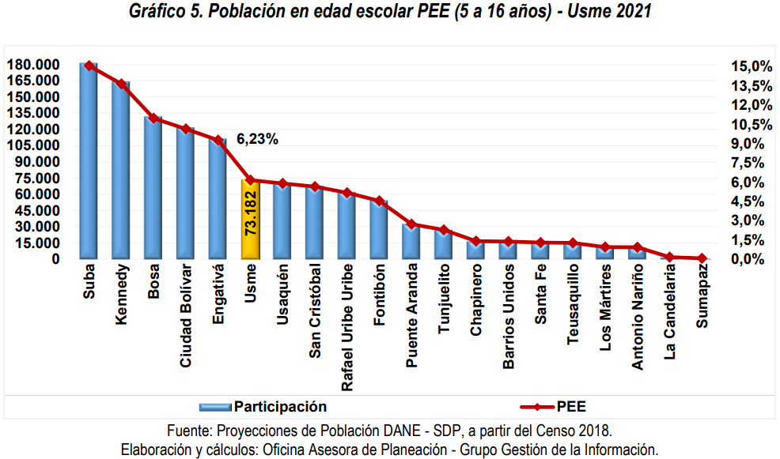
Fuente: Secretaría de educación: Caracterización Sector Educativo Usme D.C. 2021

En el comportamiento histórico de la PEE (Proyección de la edad escolar), “es variable con una leve tendencia
decreciente, siendo el año 2018 en el que se observa la mayor disminución (0,82%); En los años 2019 (0,72%) y 2020 (0,13%) se registraron incrementos de la población. En la vigencia 2021 se presentó nuevamente un leve descenso (0,2%); En conjunto durante el periodo 2017 - 2021, la PEE decrece a razón de 0,05% promedio anual” .Como se muestra a continuación:

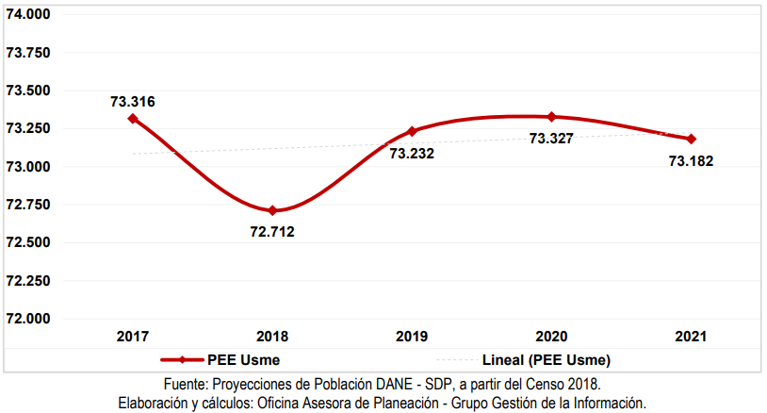
Fuente: Secretaría de educación: Caracterización Sector Educativo Usme D.C. 2021

También establece que “en general, la PEE de la localidad muestra para 2021 que el 51,25% son hombres y el restante 48,75% son mujeres, con una diferencia de 1.832 hombres más que las mujeres. En todas las edades, el número de hombres es mayor al de mujeres” .

Como se muestra a continuación:

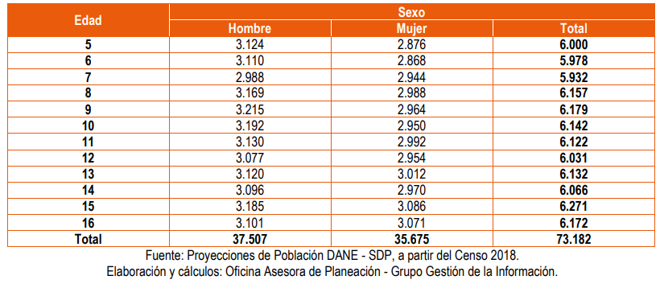
Fuente: Secretaría de educación: Caracterización Sector Educativo Usme D.C. 2021

Adicionalmente, “las proyecciones de la población en edad escolar (PEE), es decir, aquella que se encuentra entre los 5 y los 16 años, muestran un decrecimiento a una tasa promedio anual de 0,24% al pasar de 73.232 en 2019 a 72.528 en 2023. En las edades de 5-6, y 10-12 años, aunque presentan en algunos años disminuciones en
la población, el resultado al final de quinquenio es positivo. Por el contrario, en las edades restantes, se observan tasas promedio anual negativas” .

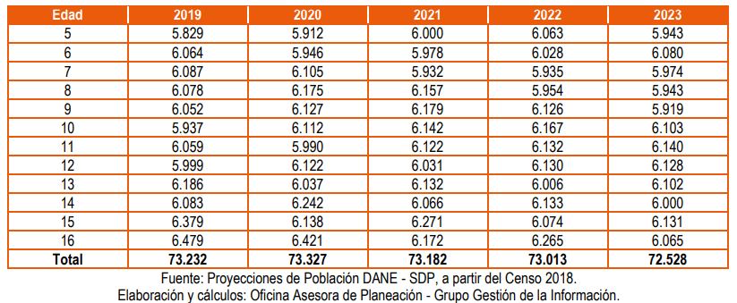
Fuente: Secretaría de educación: Caracterización Sector Educativo Usme D.C. 2021
Finalmente, “Por rangos de edad, en 2021 el mayor porcentaje de la PEE se agrupa entre los 6 y 10 años con el 41,5%; en el rango entre 11 y 14 años se concentra el 33,3% y, en el de 15 y 16 años el 17,0%. Los niños y niñas
de 5 años representan el 8,2%. En comparación con la población de Bogotá D.C. para los mismos rangos de edad, la población de la localidad ubicada en los 5 años representa el 6,2%; la registrada entre los 6 y 10 años es el 6,3%. La población de 11 a 14 años equivale al 6,2% mientras que la de 15 a 16 años el 6,1%”. Como se muestra a continuación:

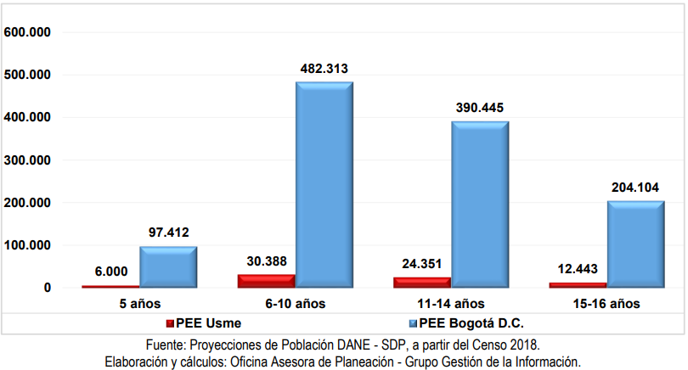
Fuente: Secretaría de educación: Caracterización Sector Educativo Usme D.C. 2021

Con respecto a la oferta educativa que se ofrece desde la Secretaria de Educación Distrital, la misma está conformada por la ampliación de los cupos que se realizan en cabeza de la misma y que esta coordinación y atención de las Direcciones Locales, la misma, ha ido enfocada en aunar esfuerzos para ampliar la oferta educativa oficial buscando mayores y mejores oportunidades para que los niños, niñas y jóvenes de la ciudad accedan al sistema educativo, permanezcan y culminen satisfactoriamente sus estudios de básica y media secundaria.

La Secretaría de Educación durante los últimos años ha ido generando mecanismos y estrategias que permitan atender la demanda con la cual se cuenta y se va generando con cada vigencia en la Localidad 5 de Usme, entre sus principales estrategias se encuentran las siguientes:
- Construcción de colegios nuevos
- Restitución, ampliación y mejoramiento de la infraestructura de colegios distritales
- Optimización de la capacidad instalada en colegios distritales
- Modelo de arrendamientos
- Contrato con colegios privados a través de subsidios a la demanda
- Colegios distritales con administración del servicio
Ahora bien, en relación a las sedes que ofrecen educación oficial por UPZ en la Localidad de Usme, el número de sedes educativas de la localidad fue de 73. Estas se distribuyen en 45 colegios distritales que funcionan en 67 sedes, y 6 colegios bajo la modalidad de administración del servicio. En la UPZ Parque Entrenubes no hay establecimientos educativos ni del sector oficial distrital ni del sector no oficial, la siguiente es su distribución:

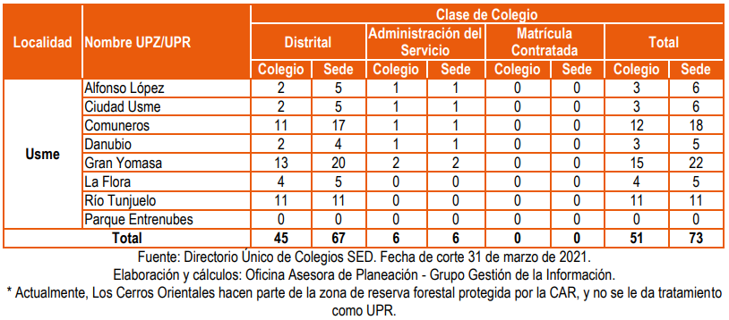
Fuente: Secretaría de educación: Caracterización Sector Educativo Usme D.C. 2021

Para conocer su distribución, en el siguiente mapa se encuentran identificados los colegios oficiales de la localidad:

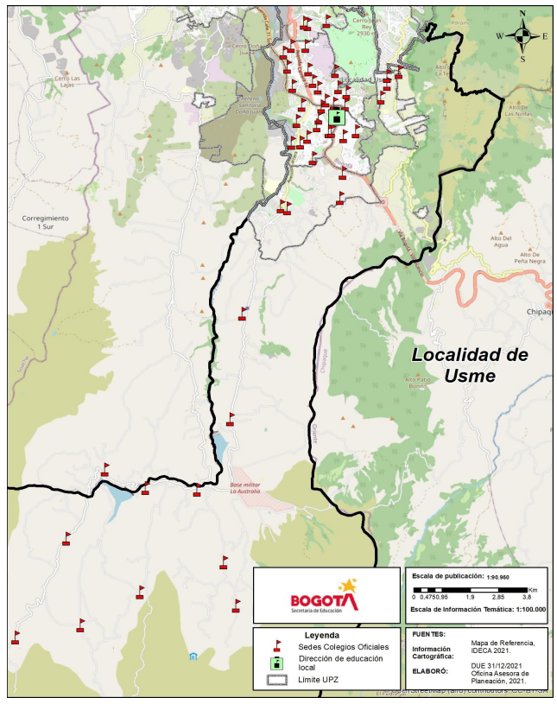
Fuente: Secretaría de educación: Caracterización Sector Educativo Usme D.C. 2021

Dicho esto, y con respecto a la oferta educativa en la Localidad, para el año 2021, los estudiantes matriculados en los colegios distritales, colegios con administración del servicio y en los colegios privados que suscriben contrato con la SED fue de 71.044, equivaliendo al 8.9% del total de la ciudad.

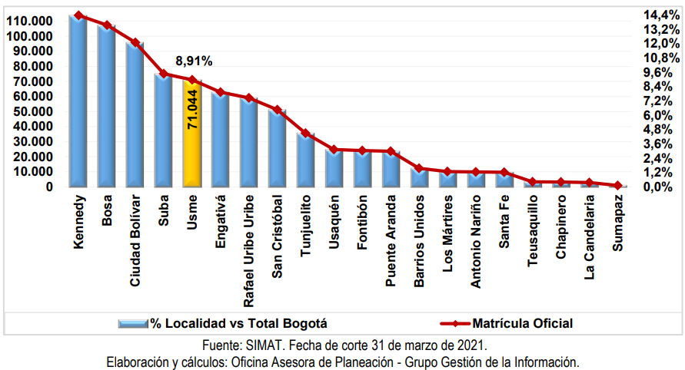
Fuente: Secretaría de educación: Caracterización Sector Educativo Usme D.C. 2021

Entre los principales resultados del análisis presentado por la SDE, se muestran los siguientes:

“El 91,5% de los estudiantes matriculados en el sistema oficial en el 2021, se encuentra en los colegios distritales; y en los colegios con administración del servicio se matriculó el 8,5%. Por nivel educativo se presenta una distribución muy similar, aunque se observa una mayor proporción en preescolar que grupa el 94,3%. En la localidad no hay colegios bajo la modalidad de matrícula contratada.

Básica primaria concentra el 40,5% de los alumnos matriculados en el sistema oficial de la localidad, el 34,8% se encuentra en básica secundaria, y el 13,2% en media vocacional. El preescolar agrupa el 11,5%. Por clase de colegio, en los distritales y con administración del servicio se presenta una distribución similar al interior de cada nivel educativo; presentándose en estos últimos una mayor participación de básica primaria (42,0%) y media vocacional (15,2%), en detrimento del preescolar (7,7%).

En general, el 51,4% de los estudiantes son hombres y el restante 48,6% mujeres. En todos los niveles educativos el número de hombres es mayor al de mujeres, excepto en media vocacional, donde el 52,3% son mujeres. Esta situación se replica en los colegios distritales.

En los colegios con administración del servicio, igualmente se observa un mayor número de hombres (51,1%), aunque en preescolar (51,2%) y media vocacional (52,3%) hay una mayor participación de las mujeres” .

Según los resultados mostrados con anterioridad, podemos decir que, solamente presentamos un déficit en la demanda en las siguientes:

- Con respecto a la demanda por clase de colegio, identificamos que, solo en administración contratada se tiene una demanda que no se puede atender, aunque la matricula no fue la que se demandó en algún momento.
- Con respecto al nivel educativo, se identificó que, se tenía un déficit en transición, pero como en el análisis anterior, el comportamiento en matricula no fue el demandado y se cumplió con la demanda.
- Para el tema de demanda por grado, el comportamiento en matricula no fue el demandado y se cumplió con la demanda.
- Finalmente, de las Instituciones de Educación Distrital de la Localidad, los únicos colegios que se quedaron cortos a la hora de atender la necesidad que se les presentaba fueron el Eduardo Umaña Mendoza y El Destino.

El Plan de Desarrollo de Bogotá “Un nuevo contrato social y ambiental para el siglo XXI”, busca transformar a Bogotá en una ciudad cuidadora, incluyente, sostenible y consciente, para lo cual propone un nuevo contrato social, que vincule la participación entre el estado, el mercado y la ciudadanía con miras a cuidar a quienes están más desprotegidos, haciendo especial énfasis en las mujeres y los niños y niñas y de ese modo cerrar brechas sociales y construir condiciones para que cada quien tenga la oportunidad y libertad de escoger lo que quiere ser y hacer en la vida.

Como se señala en el documento “Aprender es más”, producido en alianza entre la fundación Sura y la Red latinoamericana de organizaciones de la Sociedad Civil por la educación, Reduca, “Históricamente el derecho a la educación se ha concebido como tener acceso, es decir, poder asistir a -y transitar por- una escuela” (O´Donoghue, 2017, pp. 70). En años recientes se ha escuchado “un llamado para ir más allá de la tradicional preocupación por el acceso y garantizar también el derecho a una educación de calidad” (Unesco, 1990, 2000)”, que integre aprendizajes entendidos de manera holística” (Sura & Reduca, 2018, p.11).

En coherencia con esto, el acuerdo que condensa los Objetivos de Desarrollo Sostenible, firmado en la cumbre de Desarrollo Sostenible de septiembre de 2015, refleja la apuesta educativa en el objetivo número cuatro (ODS 4): “Garantizar una educación inclusiva, equitativa y de calidad y promover oportunidades de aprendizaje a lo largo de la vida para todos”, el cual incluye diez metas entre las que se encuentra la meta 4.2: “Para el 2030, velar porque todas las niñas y todos los niños tengan acceso a servicios de atención y desarrollo en la primera infancia y una enseñanza preescolar de calidad, a fin de que estén preparados para la enseñanza primaria” estableciendo la importancia del desarrollo en la primera infancia y la educación inicial como meta universal.

Así las cosas, pensar la educación inicial para el siglo XXI, constituye en un desafío importante que sin lugar a dudas exige pensar en currículos y prácticas pedagógicas centradas en potenciar las grandes capacidades que tienen los niños y niñas y superar aquellos imaginarios y concepciones que han atravesado las prácticas en este ciclo en particular, estableciéndose como primera consigna que pensar una educación inicial de calidad implica en primer lugar movilizar un cambio cultural necesario por parte de los adultos que interactuamos con los niños, para reconocer sus inmensas capacidades y de este modo potenciar sus desarrollos.

- DIAGNÓSTICO POR LÍNEA DE BASE

LÍNEA DE BASE

Describa las características sociales, económicas y/o urbanísticas del sector poblacional o espacio al que está dirigido el proyecto, es decir, el universo. Esta información constituye la línea de base para la formulación del proyecto y el posterior seguimiento de su ejecución.

- Descripción del Universo

Habitantes de la Localidad de Usme, específicamente los niños y niñas que estén en etapa de Educación Inicial que habiten en la Localidad, de cero a cinco años y/o que estudien en Instituciones Educativas Públicas ubicadas en la Localidad, residentes en estratos 1 y 2 principalmente.

- Cuantificación del universo

Los 426.176 habitantes de la Localidad, lo cual será materializado de forma más específica en las Instituciones Educativas Públicas que prestan el servicio de educación inicial en las UPZ y Veredas de la Localidad, los niños matriculados en cada una de estas de acuerdo a su capacidad, los Docentes, Directivos Docentes y Comunidad Educativa General de cada una de estas Instituciones, y las familias de los niños y niñas beneficiados.

- Localización del universo

UPZ

• UPZ 52 La Flora
• UPZ 56 Danubio
• UPZ 57 Gran Yomasa
• UPZ 58 Comuneros
• UPZ 59 Alfonso López
• UPZ 60 Parque Entre Nubes
• UPZ 61 Ciudad Usme

VEREDAS

• CHISACA
• MARGARITAS
• UNION
• HATO
• ARRAYANES
• CURUBITAL
• DESTINO
• OLARTE
• AGUALINDA
• CHIGUAZA
• CORINTO
• REQUILINA
• UVAL
• SOCHES
- LÍNEA DE INVERSIÓN

LÍNEA(S) DE INVERSIÓN

Identifique las (s) línea(s) de inversión por sector, en la que se enmarca el proyecto.

LINEA: Educación superior y primera infancia.

CONCEPTO: Apoyo para educación inicial.

- OBJETIVOS

OBJETIVOS

Defina el objetivo general y los específicos que espera cumplir con el proyecto.

Objetivo General

Mejorar la calidad y pertinencia de la educación inicial en los niños y niñas de prejardín, jardín y transición de la localidad de Usme, garantizando su desarrollo integral mediante la promoción de prácticas innovadoras favoreciendo las transiciones efectivas donde se potencialice el desarrollo de los mismos.

Objetivos Específicos

- Realizar procesos de asistencia técnica que permitan movilizar imaginarios y representaciones sociales, frente al sentido del trabajo con los niños y niñas de 3 a 6 vinculados a colegios oficiales de la localidad de Usme
- Generar estrategias que fortalezcan la participación de la familia y la comunidad en los procesos de formación y desarrollo integral en el ciclo inicial
- Realizar procesos de garantía, monitoreo y seguimiento a condiciones de calidad de vida de la educación inicial, que permita la toma de decisiones intra e intersectoriales en perspectiva de potenciar el desarrollo integral de los niños.

- METAS

Registre los resultados concretos, medibles, realizables y verificables que se esperan obtener con la ejecución del proyecto, representados en productos (bienes y servicios) finales o intermedios.

Metas de proyecto

PROCESO | MAGNITUD | UNIDAD DE MEDIDA | DESCRIPCIÓN
Implementar | 51 | Proyectos | Para el desarrollo integral de la primera infancia y la relación escuela, familia y comunidad.

- DESCRIPCIÓN DEL PROYECTO

DESCRIPCION DEL PROYECTO

Establezca las acciones a desarrollar para dar solución al problema, relacione los componentes y sus correspondientes actividades, especificando sus aportes en el cumplimiento de los objetivos.

COMPONENTES:

COMPONENTE 1: EDUCACIÓN INICIAL

De acuerdo con las necesidades y características propias de la Localidad, se priorizarán iniciativas que fortalezcan el posicionamiento de la educación inicial en el territorio, con miras a trascender la escuela como escenario de aprendizaje para ampliar las posibilidades de participación de las niñas y los niños y sus familias a partir de la articulación y el vínculo entre escuela, familia y comunidad, así como la promoción de ambientes seguros y protectores.

DESCRIPCIÓN DE ACTIVIDADES
VIGENCIA 2021

Partiendo de lo anterior, se realizarán las siguientes actividades:

Pertinencia y calidad en la oferta educativa: Realizar proyectos orientados al goce efectivo de la participación en donde se articulen servicios locales, culturales, lúdicos, recreativos, de reconocimiento del patrimonio, cuidado del ambiente y el entorno, y donde se visibilicen las voces de las niñas y niños, a través de estrategias de participación que den lugar a sus propias comprensiones y significaciones de la realidad y la cotidianidad que están viviendo.

Mayor y mejor relación entre escuela, familia y comunidad: Implementar proyectos que fomenten el desarrollo de encuentros familiares y comunitarios que fomenten el cuidado de la infancia, de más y mejores interacciones, la empatía y la promoción de relaciones armónicas.

Promoción de la identidad local en la educación inicial: Realizar proyectos cuyo objetivo sea la promoción de la identidad local a través del reconocimiento de rituales, prácticas, alimentos autóctonos, historia, diversidad cultural, cosmovisión y lenguajes, entre otros, siempre desde una mirada territorial.

Tiempo de ejecución: 4 años.

DESCRIPCIÓN DE LA POBLACIÓN |  |  |  | VIGENCIAS
 |  |  |  | 2021 | 2022 | 2023 | 2024
Implementar 51 Proyectos para el desarrollo integral de la primera infancia y la relación escuela, familia y comunidad. |  |  |  | 12 | 12 | 13 | 14
Selección de beneficiarios

niños y niñas que estén en etapa de Educación Inicial que habiten en la Localidad vinculados a los colegios distritales quinta (5) de Usme.

LOCALIZACION
Identifique el espacio donde se adelantará la inversión.
Año | UPZ/UPR/área rural de la localidad | Barrio/vereda | Localización específica
2021 | UPZ: La Flora, Danubio, Gran Yomasa, Comuneros, Alfonso López, Parque Entrenubes y Ciudad Usme.  VEREDAS: Chisacá, Margaritas, Unión, Hato, Arrayanes, Curubital, Destino, Olarte, Agualinda Chiguaza, Corinto, Requilina, Uval y Soches. | Todos los barrios y veredas de la Localidad | Instituciones Educativas Públicas que prestan el servicio de educación inicial en las UPZ y Veredas de la Localidad.
2022 | UPZ: La Flora, Danubio, Gran Yomasa, Comuneros, Alfonso López, Parque Entrenubes y Ciudad Usme.  VEREDAS: Chisacá, Margaritas, Unión, Hato, Arrayanes, Curubital, Destino, Olarte, Agualinda Chiguaza, Corinto, Requilina, Uval y Soches. | Todos los barrios y veredas de la Localidad | Instituciones Educativas Públicas que prestan el servicio de educación inicial en las UPZ y Veredas de la Localidad.
2023 | UPZ: La Flora, Danubio, Gran Yomasa, Comuneros, Alfonso López, Parque Entrenubes y Ciudad Usme.  VEREDAS: Chisacá, Margaritas, Unión, Hato, Arrayanes, Curubital, Destino, Olarte, Agualinda Chiguaza, Corinto, Requilina, Uval y Soches. | Todos los barrios y veredas de la Localidad | Instituciones Educativas Públicas que prestan el servicio de educación inicial en las UPZ y Veredas de la Localidad.
2024 | UPZ: La Flora, Danubio, Gran Yomasa, Comuneros, Alfonso López, Parque Entrenubes y Ciudad Usme.  VEREDAS: Chisacá, Margaritas, Unión, Hato, Arrayanes, Curubital, Destino, Olarte, Agualinda Chiguaza, Corinto, Requilina, Uval y Soches. | Todos los barrios y veredas de la Localidad | Instituciones Educativas Públicas que prestan el servicio de educación inicial en las UPZ y Veredas de la Localidad.

VIGENCIA 2021

El propósito fundamental es realizar dotaciones e instalación a doce (12) instituciones educativas de educación primaria, básica secundaria y media de la Secretaria de Educación Distrital de la localidad de Usme, según la priorización realizada desde la Dirección Local de Educación.

Dotaciones a ejecutar vigencia 2021: Para esta vigencia, las instituciones educativas a dotar son las siguientes:

- IED USMINIA
- IED FRANCISCO ANTONIO ZEA
- IED TENERIFE GRANADA SUR
- IED FERNANDO GONZALEZ OCHOA
- IED GABRIEL GARCIA MARQUEZ
- IED RURAL EL UVAL
- IED EDUARDO UMAÑA MENDOZA
- IED PAULO FREIRE
- IED RURAL CURUBITAL
- IED RURAL ARRAYANES
- IED RURAL EL HATO
- IED RURAL ARGENTINA

VIGENCIA 2022

El propósito fundamental es realizar dotaciones e instalación a doce (12) instituciones educativas de educación primaria, básica secundaria y media de la Secretaria de Educación Distrital de la localidad de Usme, según la priorización realizada desde la Dirección Local de Educación.

Dotaciones a ejecutar vigencia 2022: Para esta vigencia, las instituciones educativas a dotar son las siguientes:

- MIGUEL DE CERVANTES SAAVEDRA
- FEDERICO GARCÍA LORCA
- SAN CAYETANO
- FABIO LOZANO SIMONELLI
- ESTANISLAO ZULETA
- CIUDAD VILLAVICENCIO
- RURAL OLARTE
- EL DESTINO
- BRASILIA
- SANTA LIBRADA
- PROVINCIA DE QUEBEC
- NUEVA ESPERANZA

VIGENCIA 2023

El propósito fundamental es realizar dotaciones e instalación a quince (15) instituciones educativas de educación primaria, básica secundaria y media de la Secretaria de Educación Distrital de la localidad de Usme, según la priorización realizada desde la Dirección Local de Educación.

Dotaciones a ejecutar vigencia 2023: Para esta vigencia, las instituciones educativas a dotar son las siguientes:

- COLEGIO ATABANZHA (IED)
- COLEGIO CHUNIZA (IED)
- COLEGIO DIEGO MONTAÑA CUELLAR (IED)
- COLEGIO ALMIRANTE PADILLA (IED)
- COLEGIO EL CORTIJO - VIANEY (IED)
- COLEGIO LOS TEJARES (IED)
- COLEGIO NUEVO SAN ANDRES DE LOS ALTOS (IED)
- COLEGIO OFELIA URIBE DE ACOSTA (IED)
- COLEGIO RURAL CHIZACA (CED)
- COLEGIO RURAL LA MAYORIA (CED)
- COLEGIO RURAL LA UNION USME (CED)
- COLEGIO RURAL LAS MERCEDES (CED)
- COLEGIO RURAL LOS ANDES (CED)
- COLEGIO NUEVA ESPERANZA (IED)
- COLEGIO SANTA LIBRADA (IED)
Se busca con la dotación de los mismos, contribuir a la atención integral de niñas, niños y adolescentes con enfoque diferencial y de género de la Localidad, generando oportunidades y condiciones de acceso flexibles acorde con sus realidades territoriales, sociales, económicas y culturales.

- ASPECTOS INSTITUCIONALES Y LEGALES

- Acciones normativas y de control de cumplimiento de normas que acompañarán el proyecto

- Constitución política de 1991.
- La Ley 115 de 1994.
- Plan Nacional Decenal de Educación 2016-2026.
- Plan Sectorial de Educación 2020 -2024.
- Acuerdo no. 761 de 2020 (11 de junio) “Por medio del cual se adopta el plan de desarrollo económico, social, ambiental y de obras públicas del Distrito Capital 2020-2024 “un nuevo contrato social y ambiental para la Bogotá del siglo XXI”
- Acuerdo Local número 002 (04 octubre, de 2020) por el cual se adopta el Plan de Desarrollo económico, social, ambiental y de obras públicas para la localidad de Usme 2021-2024, “Usme un nuevo contrato social y ambiental para el siglo XXI”.
- El Acuerdo Distrital 253 de 2006.
- Decreto 546 de 2015 Alcaldía Mayor de Bogotá, D.C.
- Resolución 1914 de 2013 Secretaría Distrital de Educación.
- Resolución 5360 de 2006 Ministerio de Educación Nacional
- Ley 1804 de 2016 Por la cual se establece la política de Estado para el Desarrollo Integral de la Primera Infancia de Cero a Siempre y se dictan otras disposiciones

- Instancias de participación, entidades, sectores, órganos administrativos con las que se puede trabajar el proyecto

- Alcaldía Local de Usme.
- Secretaria de Educación-Dirección de Educación Preescolar y Básica.
- Dirección Local de Educación de Usme
- Concejo Consultivo Local de Política Educativa.
- Familias de niños en etapa de educación inicial
- Docentes y directivos docentes de instituciones donde se brinde educación inicial
- Cajas de Compensación Familiar
- Secretaria Distrital de Integración Social
- Secretaria Distrital de Cultura
- Secretaria Distrital de Salud
- Ministerio de Educación Nacional
- Instituto Colombiano de Bienestar Familiar

- PROSPECTIVAS FINANCIERAS Y DE COBERTURA

Costos del Proyecto (cifras en millones de pesos):

META(S) DE PROYECTO | COMPONENTES | OBJETO DE GASTO RECURSOS FDL | COSTOS
META(S) DE PROYECTO | COMPONENTES | OBJETO DE GASTO RECURSOS FDL | 2021 | 2022 |  |  | 2023 |  | 2024
Implementar 51 Proyectos para el desarrollo integral de la primera infancia y la relación escuela, familia y comunidad. | EDUCACIÓN INICIAL | SUBTOTAL | $1.374.000.000 | $1.540.879.000 | $147.123.730 | $2.293.822.000 | AMP-912-2023 | $801.895.594 | $1.688.000.000
 |  |  |  |  | $456.674.750 | $2.293.822.000 | AMP-912-2023 | $537.804 | $1.688.000.000
 |  |  |  |  | $1.189.783.336 | $2.293.822.000 | AMP-166-2021 | $1.073.598.069 | $1.688.000.000
 |  |  |  |  |  |  | AMP-166-2021 | 224.077.083 | $1.688.000.000
 |  |  |  |  |  |  | Mínima cuantía | $32.400.000 | $1.688.000.000
TOTAL ANUAL DE COSTOS |  |  | $1.374.000.000 | $1.540.879.000 |  | $2.132.508.550 |  |  | $1.688.000.000
COSTO TOTAL DEL PROYECTO EN VALOR PRESENTE |  |  | $6.735.387.550

- INDICADORES DE SEGUIMIENTO Y EVALUACIÓN

META PLAN DE DESARROLLO | OBJETIVO ESPECIFICO | COMPONENTES | META(S) PROYECTO | INDICADOR
Implementar 51 Proyectos para el desarrollo integral de la primera infancia y la relación escuela, familia y comunidad. | Implementar proyectos para el desarrollo integral de la primera infancia y la relación escuela, familia y comunidad. | Educación inicial | 51 | Proyectos para el desarrollo integral de la primera infancia y la relación escuela, familia y comunidad.

- RESULTADOS E IMPACTOS DEL PROYECTO

RESULTADOS E IMPACTOS DEL PROYECTO

Ingrese los resultados puntuales que se espera obtener con el proyecto en términos de los beneficios generados.

Beneficios:

Mejoramiento de la pertinencia y calidad en la oferta educativa dirigida a las niñas y niños de prejardín, jardín y transición para garantizar su desarrollo integral con enfoque diferencial; generación de una relación más cercana entre escuela, familia, y comunidad que permita desarrollar más y mejores interacciones, mayor empatía y promoción de relaciones armónicas; mayor arraigo de la cultura e identidad local, principalmente por parte de los niños y niñas que estén cursando la etapa de educación inicial, así como también por parte de los padres, familiares de los niños y niñas, docentes, directivos docentes, y comunidad en general.
Resultados:

proyectos implementados para el desarrollo integral de la primera infancia y la relación escuela, familia y comunidad, los cuales habrán mejorado la calidad y la pertinencia de la educación inicial, aumentado y mejorado la relación escuela, familia, comunidad, y además de un mayor arraigo de la cultura e identidad local.

El anterior resultado permitirá:

- Mejorar la formación de niños y niñas para generar habilidades que permitan el desarrollo de un proyecto de vida sólido.

- Mejorar las relaciones interpersonales y profesionales no solo de los niños y niñas beneficiados directamente con los proyectos, sino también de los padres y familiares de los beneficiados y la comunidad en general.

- Fortalecer la identidad local.

- HOJA DE VIDA DEL PROYECTO

VIABILIDAD Y ACTUALIZACIONES
Especifique los aspectos relevantes del proyecto, que deban tenerse en cuenta para la formulación y ejecución del mismo.

(dd/mm/aaaa): INSCRITO

(dd/mm/aaaa): REGISTRO

(30/11/2022): ACTUALIZACIONES: La Alcaldía Local de Usme realizó las verificaciones a través de las diferentes reuniones con el sector de educación distrital en cabeza del DILE según las necesidades presentadas por parte de las Instituciones de Educación Distrital Priorizadas por los mencionados y los proyectos presentados por las 12 instituciones anteriormente mencionadas generando los ajustes para la confirmación de plan de compras, una vez el listado cumplió con las características contenidas en el presente documento.

Además de esto, se realizan las actualizaciones de los indicadores de Educación partiendo del último informe realizado por la Secretaría de Educación de Bogotá.

Se actualiza descripción de los componentes para la vigencia 2022

(22/04/2023): ACTUALIZACIONES: La Alcaldía Local de Usme realizó las verificaciones a través de las diferentes reuniones con el sector de educación distrital en cabeza del DILE según las necesidades presentadas por parte de las Instituciones de Educación Distrital Priorizadas por los mencionados y los proyectos presentados por las 15 instituciones anteriormente mencionadas generando los ajustes para la confirmación de plan de compras, una vez el listado cumplió con las características contenidas en el presente documento.

Además de esto, se realizan las actualizaciones de los indicadores de Educación partiendo del último informe realizado por la Secretaría de Educación de Bogotá.

Se actualiza descripción de los componentes para la vigencia 2023.

- OBSERVACIONES

OBSERVACIONES DEL PROYECTO
Especifique los aspectos relevantes del proyecto, que deban tenerse en cuenta para la formulación y ejecución del mismo.

- RESPONSABLE DEL PROYECTO

RESPONSABLE DEL PROYECTO

Ingrese la información de la persona responsable de formular el proyecto.

Nombre: Jaime Camilo Roncancio Jaramillo
Cargo: Profesional Oficina de Planeación
Teléfono Oficina:
Fecha de elaboración: 01/11/2023

Secretaría de educación: Caracterización Sector Educativo Bogotá D.C. 2021, recuperado de: https://www.educacionbogota.edu.co/portal_institucional/sites/default/files/Boletin_Caracterizacion_sector_educativo_Bogota_2021.pdf
Secretaría de educación: Caracterización Sector Educativo Bogotá D.C. 2021, recuperado de: https://www.educacionbogota.edu.co/portal_institucional/sites/default/files/Boletin_Caracterizacion_sector_educativo_Bogota_2021.pdf
Encuesta Multipropósito 2021, recuperado de: https://www.sdp.gov.co/sites/default/files/encuesta_multiproposito_2017_-_principales_resultados_bogota_region.pdf
Secretaría de educación: Caracterización Sector Educativo Bogotá D.C. 2021, recuperado de: https://www.educacionbogota.edu.co/portal_institucional/sites/default/files/Boletin_Caracterizacion_sector_educativo_Bogota_2021.pdf
Secretaría de educación: Caracterización Sector Educativo Bogotá D.C. 2021, recuperado de: https://www.educacionbogota.edu.co/portal_institucional/sites/default/files/Boletin_Caracterizacion_sector_educativo_Bogota_2021.pdf
Secretaría de educación: Caracterización Sector Educativo Bogotá D.C. 2021, recuperado de: https://www.educacionbogota.edu.co/portal_institucional/sites/default/files/Boletin_Caracterizacion_sector_educativo_Bogota_2021.pdf
Secretaría de educación: Caracterización Sector Educativo Bogotá D.C. 2021, recuperado de: https://www.educacionbogota.edu.co/portal_institucional/sites/default/files/Boletin_Caracterizacion_sector_educativo_Bogota_2021.pdf
Secretaría de educación: Caracterización Sector Educativo Bogotá D.C. 2021, recuperado de: https://www.educacionbogota.edu.co/portal_institucional/sites/default/files/Boletin_Caracterizacion_sector_educativo_Bogota_2021.pdf
Secretaría de educación: Caracterización Sector Educativo Bogotá D.C. 2021, recuperado de: https://www.educacionbogota.edu.co/portal_institucional/sites/default/files/Boletin_Caracterizacion_sector_educativo_Bogota_2021.pdf
Secretaría de educación: Caracterización Sector Educativo Usme D.C. 2021, recuperado de: https://www.educacionbogota.edu.co/portal_institucional/sites/default/files/05_Boletin_Usme_2021.pdf
Secretaría de educación: Caracterización Sector Educativo Usme D.C. 2021, recuperado de: https://www.educacionbogota.edu.co/portal_institucional/sites/default/files/05_Boletin_Usme_2021.pdf
Secretaría de educación: Caracterización Sector Educativo Usme D.C. 2021, recuperado de: https://www.educacionbogota.edu.co/portal_institucional/sites/default/files/05_Boletin_Usme_2021.pdf
Recuperado de: http://www.secretariasenado.gov.co/index.php/constitucion-politica
Recuperado de: https://www.mineducacion.gov.co/1621/articles-85906_archivo_pdf.pdf
Recuperado de: http://cadel.redp.edu.co/archivos/SECTOR_EDUCATIVO/proyectos%20de%20inversion/2014/Fichas%20EBI/FICHA_EBI_PROYECTO_901_31072014.pdf
Secretaría de educación: Caracterización Sector Educativo Usme 2021, recuperado de: https://www.educacionbogota.edu.co/portal_institucional/sites/default/files/Boletin_Caracterizacion_sector_educativo_Bogota_2021.pdf
Secretaría de educación: Caracterización Sector Educativo Usme 2021, recuperado de: https://www.educacionbogota.edu.co/portal_institucional/sites/default/files/Boletin_Caracterizacion_sector_educativo_Bogota_2021.pdf
Secretaría de educación: Caracterización Sector Educativo Usme 2021, recuperado de: https://www.educacionbogota.edu.co/portal_institucional/sites/default/files/Boletin_Caracterizacion_sector_educativo_Bogota_2021.pdf
Secretaría de educación: Caracterización Sector Educativo Usme 2021, recuperado de: https://www.educacionbogota.edu.co/portal_institucional/sites/default/files/Boletin_Caracterizacion_sector_educativo_Bogota_2021.pdf
Secretaría de educación: Caracterización Sector Educativo Usme 2021, recuperado de: https://www.educacionbogota.edu.co/portal_institucional/sites/default/files/Boletin_Caracterizacion_sector_educativo_Bogota_2021.pdf
Secretaría de educación: Caracterización Sector Educativo Usme 2021, recuperado de: https://www.educacionbogota.edu.co/portal_institucional/sites/default/files/Boletin_Caracterizacion_sector_educativo_Bogota_2021.pdf
Secretaría de educación: Caracterización Sector Educativo Usme 2021, recuperado de: https://www.educacionbogota.edu.co/portal_institucional/sites/default/files/Boletin_Caracterizacion_sector_educativo_Bogota_2021.pdf
Secretaría de educación: Caracterización Sector Educativo Usme 2021, recuperado de: https://www.educacionbogota.edu.co/portal_institucional/sites/default/files/Boletin_Caracterizacion_sector_educativo_Bogota_2021.pdf
Secretaría de educación: Caracterización Sector Educativo Usme 2021, recuperado de: https://www.educacionbogota.edu.co/portal_institucional/sites/default/files/Boletin_Caracterizacion_sector_educativo_Bogota_2021.pdf
Secretaría de educación: Caracterización Sector Educativo Usme 2021, recuperado de: https://www.educacionbogota.edu.co/portal_institucional/sites/default/files/Boletin_Caracterizacion_sector_educativo_Bogota_2021.pdf
Secretaría de educación: Caracterización Sector Educativo Usme 2021, recuperado de: https://www.educacionbogota.edu.co/portal_institucional/sites/default/files/Boletin_Caracterizacion_sector_educativo_Bogota_2021.pdf
Secretaría de educación: Caracterización Sector Educativo Usme 2021, recuperado de: https://www.educacionbogota.edu.co/portal_institucional/sites/default/files/Boletin_Caracterizacion_sector_educativo_Bogota_2021.pdf
Secretaría de educación: Caracterización Sector Educativo Usme 2021, recuperado de: https://www.educacionbogota.edu.co/portal_institucional/sites/default/files/Boletin_Caracterizacion_sector_educativo_Bogota_2021.pdf
Secretaría de educación: Caracterización Sector Educativo Usme 2021, recuperado de: https://www.educacionbogota.edu.co/portal_institucional/sites/default/files/Boletin_Caracterizacion_sector_educativo_Bogota_2021.pdf
Secretaría de educación: Caracterización Sector Educativo Usme 2021, recuperado de: https://www.educacionbogota.edu.co/portal_institucional/sites/default/files/Boletin_Caracterizacion_sector_educativo_Bogota_2021.pdf

